柏市清掃工場での仮保管庫周辺の放射線量測定結果について

柏市清掃工場（北部クリーンセンター）敷地内にある，仮保管庫周辺の大気中の放射線量を測定しましたのでお知らせします。

測定高さ 地上0.05メートル，0.5メートル，1メートル
測定機器 シンチレーション式サーベイメータ
クリアパルス株式会社製 CP-100

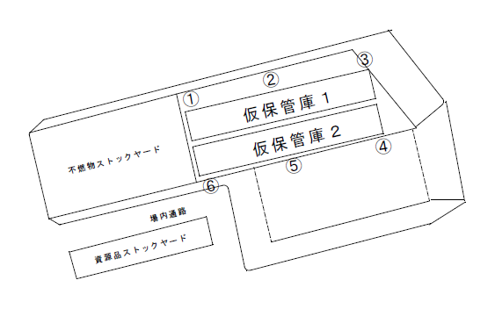
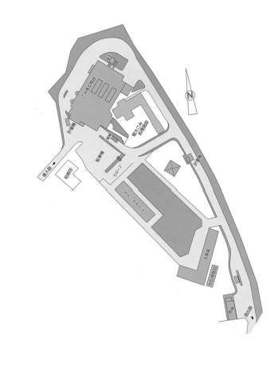
測定箇所
（仮保管庫周辺拡大図）
北部クリーンセンター （配置図）
柏市清掃工場

①～⑥ 仮保管庫周辺測定位置

測定結果（μSv(ﾏｲｸﾛｼｰﾍﾞﾙﾄ)/時） 令和３年６月分（週１回測定）
測定日 | 測定高 | ① | ② | ③ | ④ | ⑤ | ⑥
6月25日  （金） | 0.05ｍ | 0.09 | 0.08 | 0.09 | 0.08 | 0.09 | 0.08
6月25日  （金） | 0.5ｍ | 0.08 | 0.10 | 0.10 | 0.08 | 0.08 | 0.08
6月25日  （金） | 1.0ｍ | 0.08 | 0.10 | 0.09 | 0.08 | 0.08 | 0.08
6月18日  （金） | 0.05ｍ | 0.09 | 0.10 | 0.08 | 0.08 | 0.09 | 0.08
6月18日  （金） | 0.5ｍ | 0.08 | 0.10 | 0.09 | 0.09 | 0.09 | 0.08
6月18日  （金） | 1.0ｍ | 0.08 | 0.10 | 0.09 | 0.08 | 0.08 | 0.08
6月11日  （金） | 0.05ｍ | 0.09 | 0.08 | 0.09 | 0.08 | 0.09 | 0.09
6月11日  （金） | 0.5ｍ | 0.09 | 0.10 | 0.09 | 0.08 | 0.09 | 0.09
6月11日  （金） | 1.0ｍ | 0.09 | 0.09 | 0.08 | 0.08 | 0.07 | 0.08
6月4日  （金） | 0.05ｍ | 0.08 | 0.10 | 0.09 | 0.08 | 0.09 | 0.08
6月4日  （金） | 0.5ｍ | 0.09 | 0.10 | 0.10 | 0.07 | 0.10 | 0.08
6月4日  （金） | 1.0ｍ | 0.08 | 0.10 | 0.08 | 0.07 | 0.10 | 0.08

